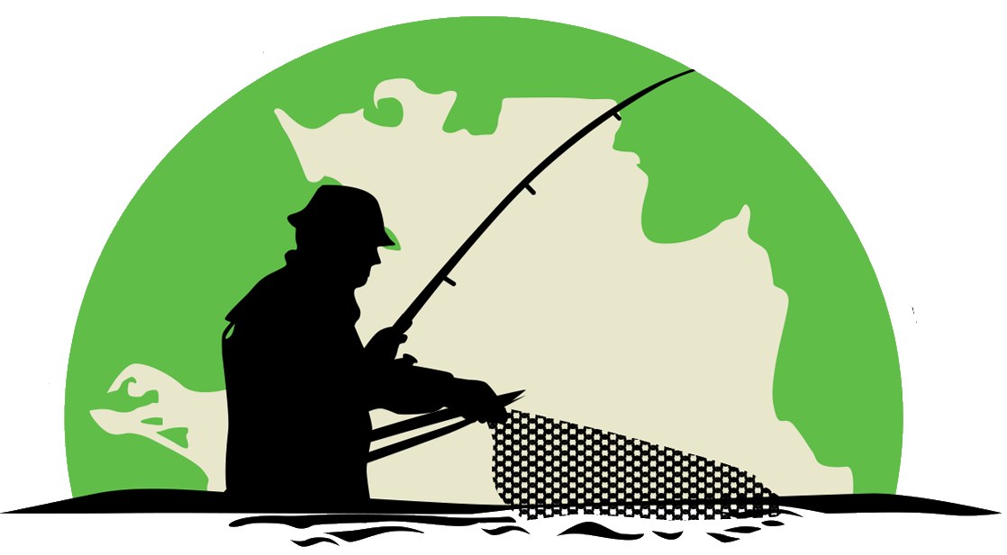
КРАСНОДАРСКАЯ РЕГИОНАЛЬНАЯ ОБЩНСТВЕННАЯ ОРГАНИЗАЦИЯ
«ФЕДЕРАЦИЯ РЫБОЛОВНОГО СПОРТА»

Паспорт регионального проекта«Детский спорт» в виде спорта «Рыболовный спорт»
Название проекта: Детский спорт
Координатор проекта: Нащук Алексей Борисович член Президиума КРОО «Федерация Рыболовного Спорта»
Обоснование актуальности проекта: Состояние здоровья и физической подготовленности российских школьников находится на критически низком уровне - две трети школьников имеют хронические заболевания, только 10% молодежи можно признать здоровыми.
Федерация рыболовного спорта Краснодарского края в качестве приоритетного направления закрепила в своей программе вопросы оздоровления детей и формирования культуры здорового образа жизни у подрастающего поколения.
Цель проекта: Приобщение детей и подростков к систематическим занятиям физической культурой и спортом, формирование навыков здорового образа жизни среди подрастающего поколения.
Задачи проекта
· Совершенствование системы физического воспитания в школе, популяризация рыболовного спорта в школах Российской Федерации.
· Поддержка развития инициатив по организации спортивно-массовой деятельности, детского и юношеского рыболовного спорта как дополнительного школьного образования · Развитие массового рыболовного спорта и пропаганды рыболовного спорта как основы воспитания здорового и социально активного подрастающего поколения.
· Увеличение спортивно-массовой деятельности в рыболовном спорте для привлечения максимального количества детей и юношей .
· Содействие расширению возможностей участия общественных объединений и некоммерческий организаций в реализации проекта.
Сроки реализации: проекта: 2021 - 2024 гг.
Форматы работы:
• Реализация законотворческих и иных инициатив по совершенствованию законодательства в сфере обеспечения спортивного досуга детей и подростков, содействие в их реализации.
• Организация и проведение соревнований на местном, региональном, федеральном и международном уровнях.
• Проведение спортивных и иных мероприятий для юных соотечественников, проживающих за рубежом.
• Проведение школьных «спортивных лиг» по рыболовному спорту • Оказание содействия подготовки водоемов, организация субботников по уборке прибрежных территорий спортивных водоемов.
• Оказание содействия обеспечению школьных спортивных секций, клубов качественной экипировкой и инвентарем.
• Организация контроля за правоприменением федеральных законов и нормативно-правовых актов в сфере обеспечения спортивного досуга детей и подростков.
• Накопление и распространение лучших практик реализации проекта.
Направления проекта:
• Направление «Подготовка потенциально пригодных место» ориентировано на создание места проведения культурно-массовых мероприятий, расположенных в сельской местности, условий для занятия физической культурой и рыболовным спортом.
• Направление «Дворовый тренер» ориентировано на проведение тренировок по рыболовному спорту на заранее подготовленных местах, местных водоемах, а также соревнований среди дворовых команд.
• Направление «Школьный спорт» ориентировано на создание системы развития физической культуры в школе. Внедрение в систему общего образования системы спортивного досуга, обеспечение современным инвентарем и оборудованием секций по рыболовному спорту, создание школьных спортивных лиг, проведение муниципальных, региональных, всероссийских соревнований среди школьных лиг и международных турниров среди школьных команд.
• Направление «Всемирные игры юных соотечественников» способствует воспитанию патриотизма и позволяет наладить неформальные контакты со своими российскими сверстниками за рубежом.

